Balloune
Les Ballounes
Balloune Rouge=Mars
Balloune Blanche=Lune
Balloune Bleue=Terre

Taille relative de la terre, de la lune et de mars

Taille relative de la terre, de la lune et de Mars
Feuille planetary data
- La terre doit avoir un diamètre de 20 centimètres
La balloune n’est pas parfaitement sphérique, la terre n’on plus…
2. Détermine le diamètre de la lune et Mars Mars/Mars 11cm
Moon/Lune 5cm
3. Souffler les ballounes.
4. Prenez en photo les trois ballounes.
5.Évaluer la distance Terre-Lune 384 000km
6.Évaluer la distance Terre-Mars 7 800 000km
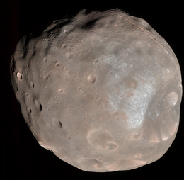
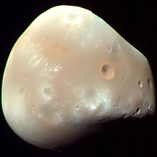
7. Les astronautes d’Apollo ont été sur la Lune, combien de temps pour aller sur la Lune? 3-4 jours pour s’y rendre
8. Évaluez le temps qu’a pris la sonde Mars Pathfinder pour s’y rendre? 6 mois allé retour 2ans
9. Trouver des images de Phobos et de Deimos
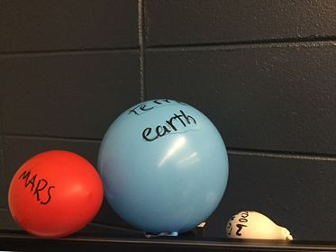
zx(deux lunes de Mars).

